БАШКОРТОСТАН  РЕСПУБЛИКАhЫ БЛАГОВЕЩЕН РАЙОНЫ МУНИЦИПАЛЬ РАЙОНЫНЫҢ БОГОРОДСКИЙ  АУЫЛ СОВЕТЫ  АУЫЛ БИЛМƏhЕ ХАКИМИƏТЕ |  | РЕСПУБЛИКА БАШКОРТОСТАН АДМИНИСТРАЦИЯ СЕЛЬСКОГО ПОСЕЛЕНИЯ БОГОРОДСКИЙ СЕЛЬСОВЕТ МУНИЦИПАЛЬНОГО РАЙОНА БЛАГОВЕЩЕНСКИЙ РАЙОН
КАРАР ПОСТАНОВЛЕНИЕ
«11» апрель 2022-й №18 «11» апреля 2022г.

Об утверждения схемы размещения нестационарных торговых объектов
на территории сельского поселения Богородский сельсовет муниципального района Благовещенский район Республики Башкортостан

В соответствии с Федеральным законом от 28.12.2009 года № 381-ФЗ «Об основах государственного регулирования торговой деятельности в Российской Федерации», Законом Республики Башкортостан от 14.07.2010г. № 296-з «О регулировании торговой деятельности в Республике Башкортостан», постановлением Правительства Республики Башкортостан от 11.04.2011 года № 98 «О порядке разработки и утверждения органами местного самоуправления схемы размещения нестационарных торговых объектов на территории Республики Башкортостан» и в целях упорядочения размещения нестационарных торговых объектов на территории сельского поселения Администрация сельского поселения Богородский сельсовет муниципального района Благовещенский район Республики Башкортостан
ПОСТАНОВЛЯЕТ:
1. Утвердить схему размещения нестационарных торговых объектов, расположенных на земельных участках, в зданиях, строениях, сооружениях, находящихся в муниципальной собственности на территории сельского поселения Богородский сельсовет муниципального района Благовещенский район Республики Башкортостан (Приложение 1,2).
2. Постановление Администрации сельского поселения Богородский сельсовет муниципального района Благовещенский район Республики Башкортостан от 02.06.2017г. № 21 «Об утверждение схемы размещения нестационарных торговых объектов на территории сельского поселения Богородский сельсовет муниципального района Благовещенский район Республики Башкортостан» с изменениями и дополнениями считать утратившим силу.
3. Разместить настоящее постановление на информационном стенде Администрации сельского поселения и на официальном сайте сельского поселения Богородский сельсовет муниципального района Благовещенский район Республики Башкортостан http://bogorodsk-blagrb.ru/
4. Контроль за выполнением постановления оставляю за собой.

и.о. главы сельского поселения А.И. Янгубаева

Приложение №1
к постановлению администрации сельского поселения
Богородский сельсовет муниципального района Благовещенский район
Республики Башкортостан
№ 18 от 11.04.2022 г.
СХЕМА
размещения нестационарных торговых объектов на территории сельского поселения Богородский сельсовет муниципального района Благовещенский район Республики Башкортостан

№ п/п | Месторасположение нестационарного торгового объекта | Нестационарный торговый объект (указать какой) | Специализация нестационарного торгового объекта | Площадь нестационарного торгового объекта | Срок, период размещения нестационарного торгового объекта | Требования к нестационарному торговому объекту, планируемому к размещению
1 | 2 | 3 | 4 | 5 | 6 | 7
Планирование
1 | Благовещенский район,  с. Богородское,  ул. Осиновка, д.7 | павильон | Реализация продовольственных и не продовольственных товаров | 12 | Срок в соответсвии с договором | Соблюдение действующего законодательства, разработать проект фасада с благоустройством прилегающей территории

Приложение №2
к постановлению администрации сельского поселения
Богородский сельсовет муниципального района Благовещенский район
Республики Башкортостан
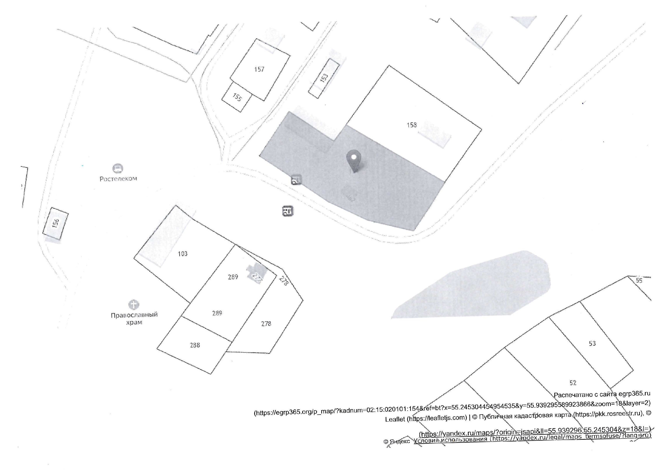
№ 18 от 11.04.2022 г

